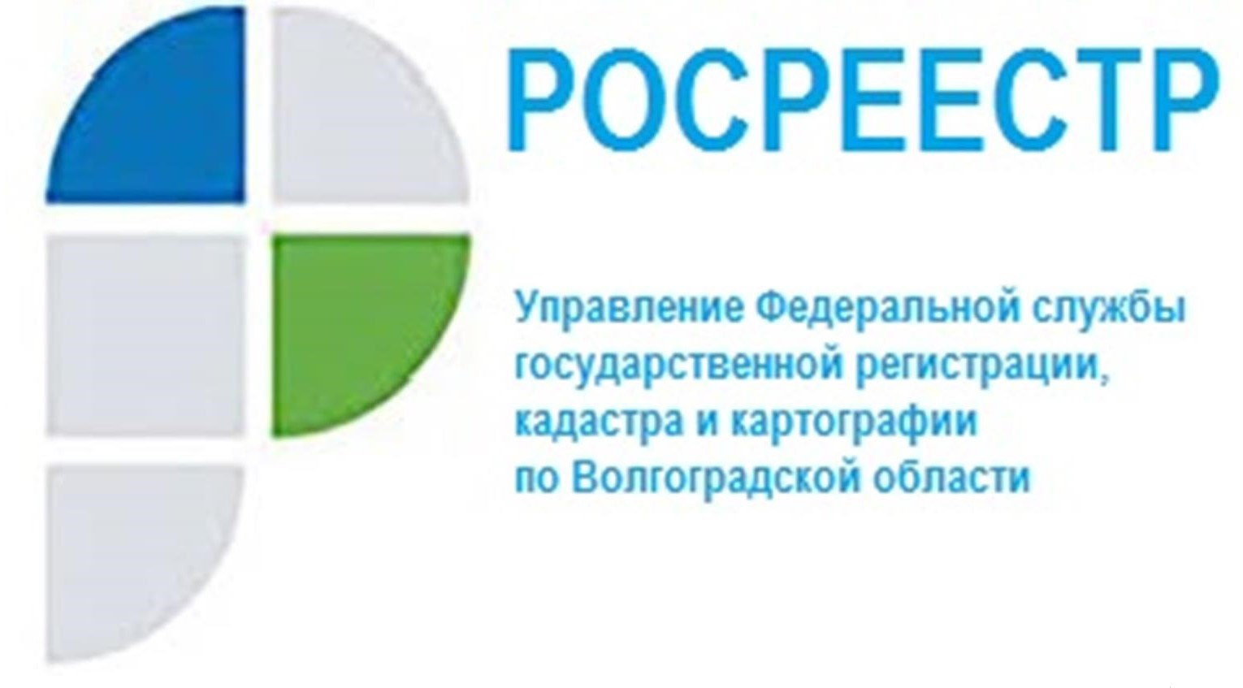

Изменения в законодательстве, касающиеся аварийных домов

С 1 февраля 2022 года вступил в законную силу Федеральный закон
№ 148-ФЗ от 26.05.2021 «О внесении изменений в Федеральный закон
«О государственной регистрации недвижимости» (Закон № 148-ФЗ), который предусматривает внесение в Единый государственный реестр недвижимости (ЕГРН) информации о том, что жилое помещение расположено
в многоквартирном доме, признанном аварийным и подлежащим сносу
или реконструкции, или о признании жилого помещения, расположенного
в многоквартирном доме, непригодным для проживания.
Законом № 148-ФЗ введена обязанность для органов государственной власти и органов местного самоуправления, которые принимают решения
о признании жилья аварийным, в срок до 1 июля 2022 года направлять
в Росреестр в форме электронных документов или электронных образов документов принятые решения о признании многоквартирного дома аварийным и подлежащим сносу или реконструкции либо жилого помещения (жилого дома) непригодным для проживания.
Заместитель руководителя Татьяна Кривова отмечает, что благодаря поправкам, внесенным в «Закон о государственной регистрации недвижимости» стандартная выписка из ЕГРН будет содержать сведения
о признании многоквартирного дома подлежащим сносу или реконструкции либо о признании жилого помещения непригодным для проживания,
что позволит повысить уровень информирования населения и обеспечит максимальную защиту прав граждан при совершении сделок
с недвижимостью.

С уважением,
Балановский Ян Олегович,
Пресс-секретарь Управления Росреестра по Волгоградской области
Mob: +7(937) 531-22-98
E-mail: pressa@voru.ru

